PHẠM QUỐC HUY

HE171509

LAB 1+2

**I.WINDOWS CONSOLE**

B1:

-Tạo thư mục HE171509 (**mkdir HE171509)**

-Sau đó di chuyển đến thư mục đó

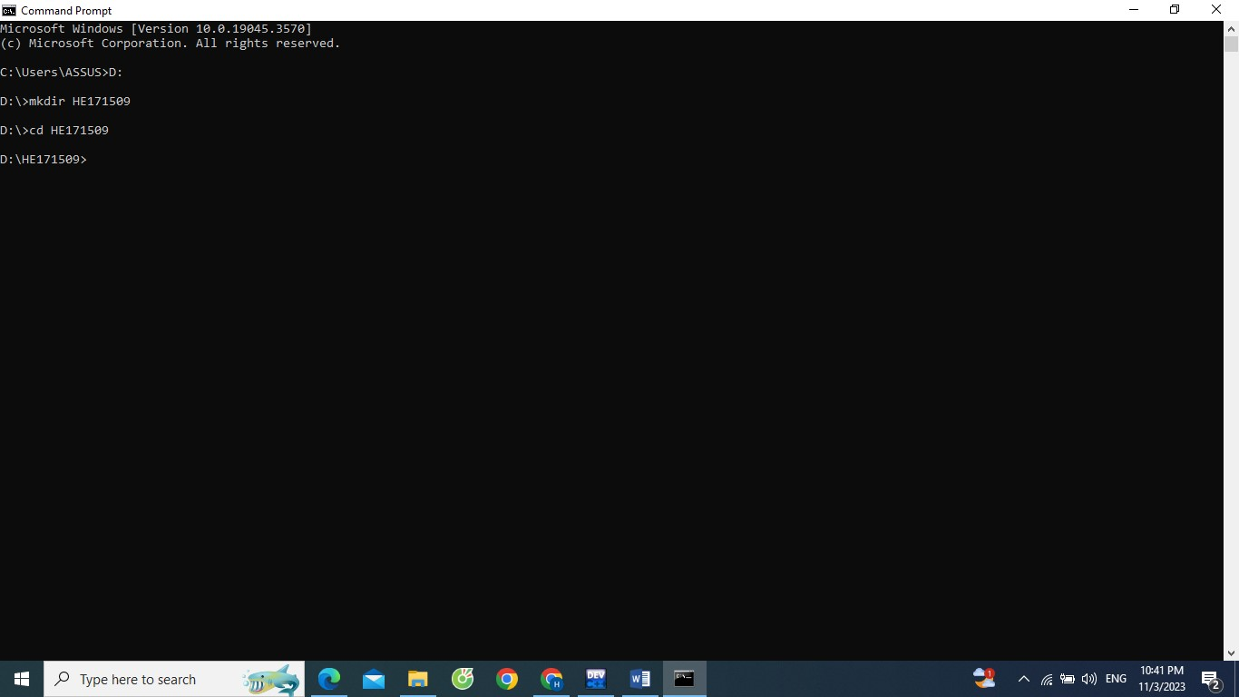

B2:Tạo thư mục và cây thư mục

-Tạo các thư mục con bên trong thư mục Tổng HE171509

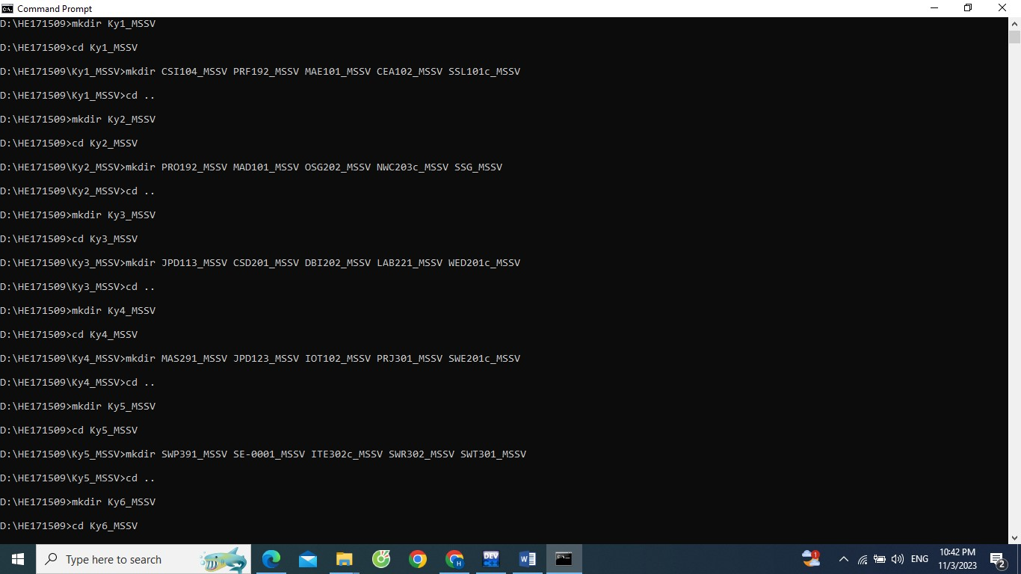

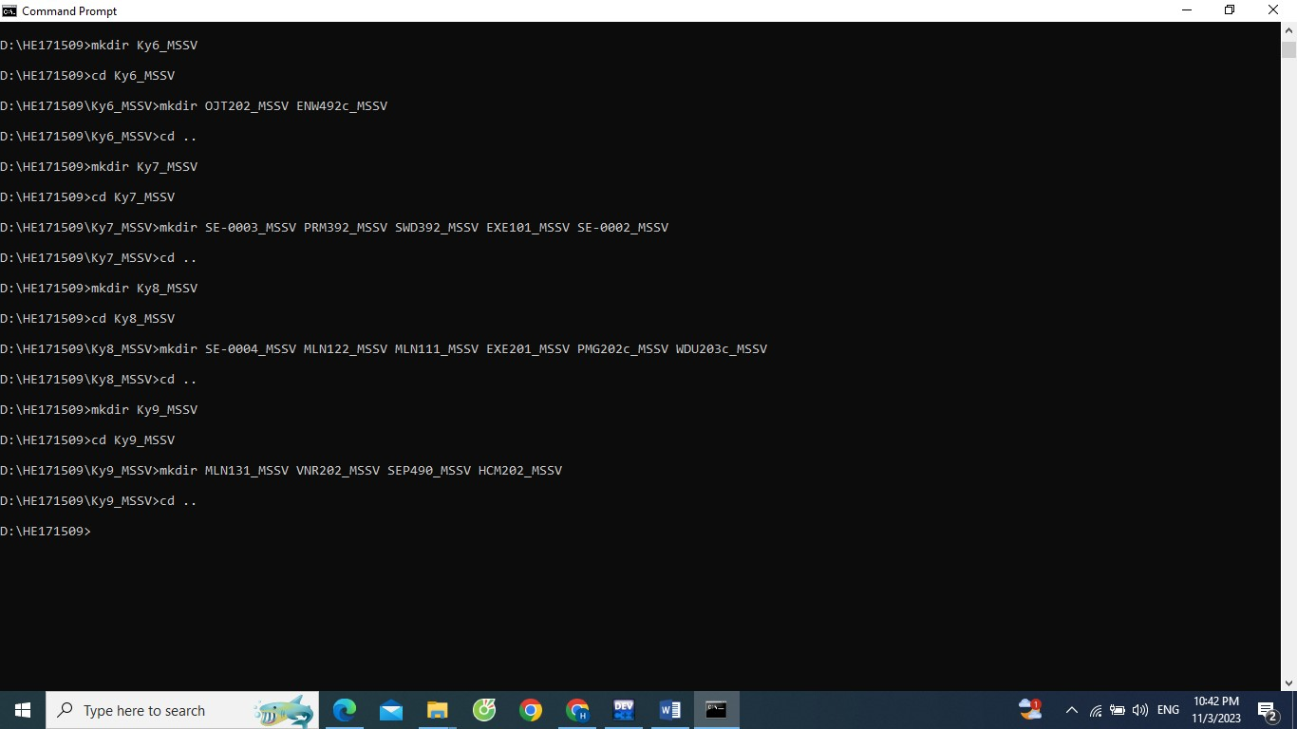

-Kết quả:

Các thư mục các kì được tạo thành và bên trong có chứa các Subject_MSSV

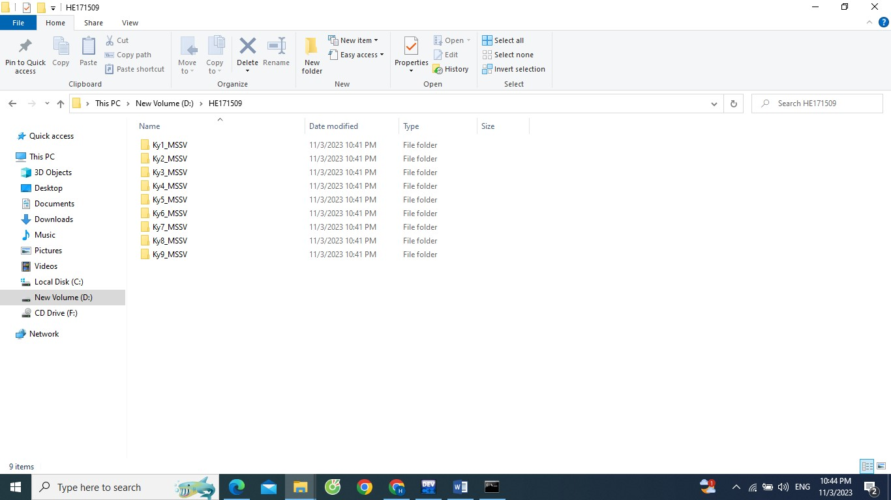

B3:Tạo file program.c bằng câu lệnh copy con **(copy con program.c)**



-Input dữ liệu vào file program.c sau đó thoát ra bằng tổ hợp phím **Ctrl+Z** 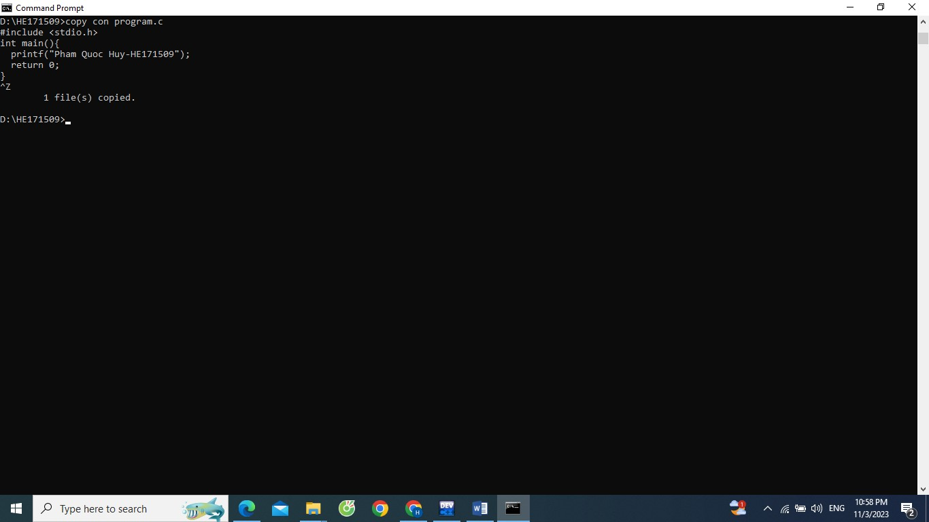

-Kết quả: File program.c sẽ tồn tại ở thư muc HE171509

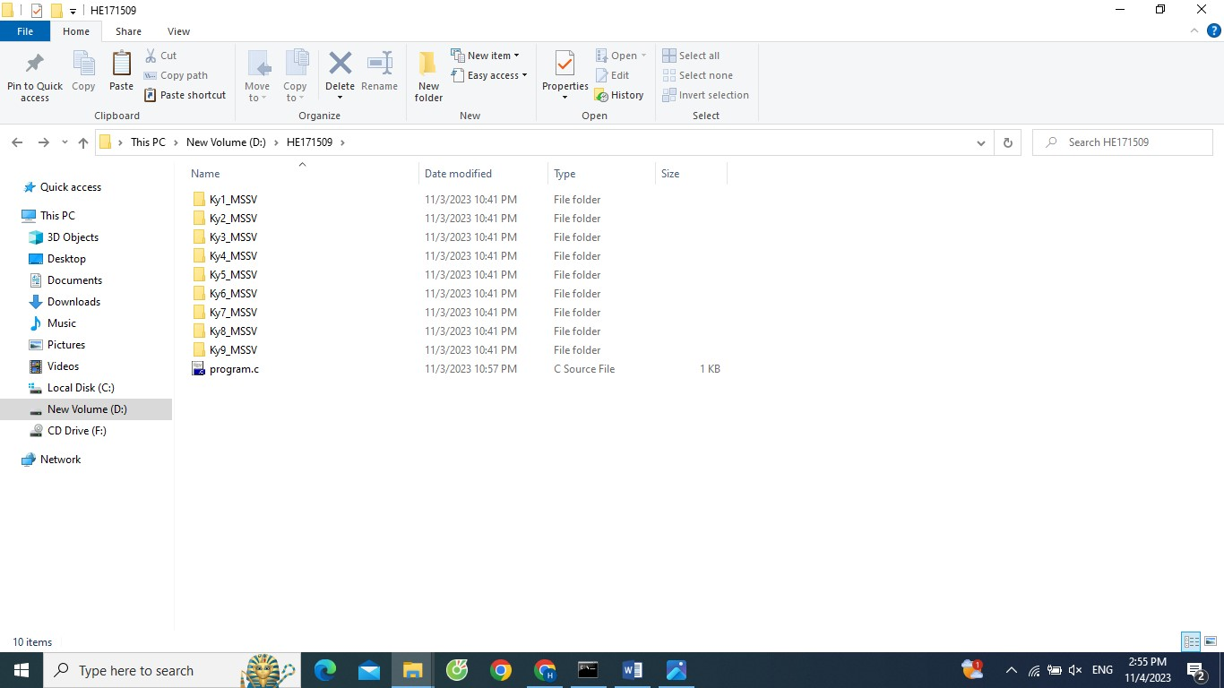

B4:Copy file program.c vào thư mục D:\HE171509\Ky1_MSSV\PRF192_MSSV **(copy program.c D:\HE171509\Ky1_MSSV\PRF192_MSSV)**

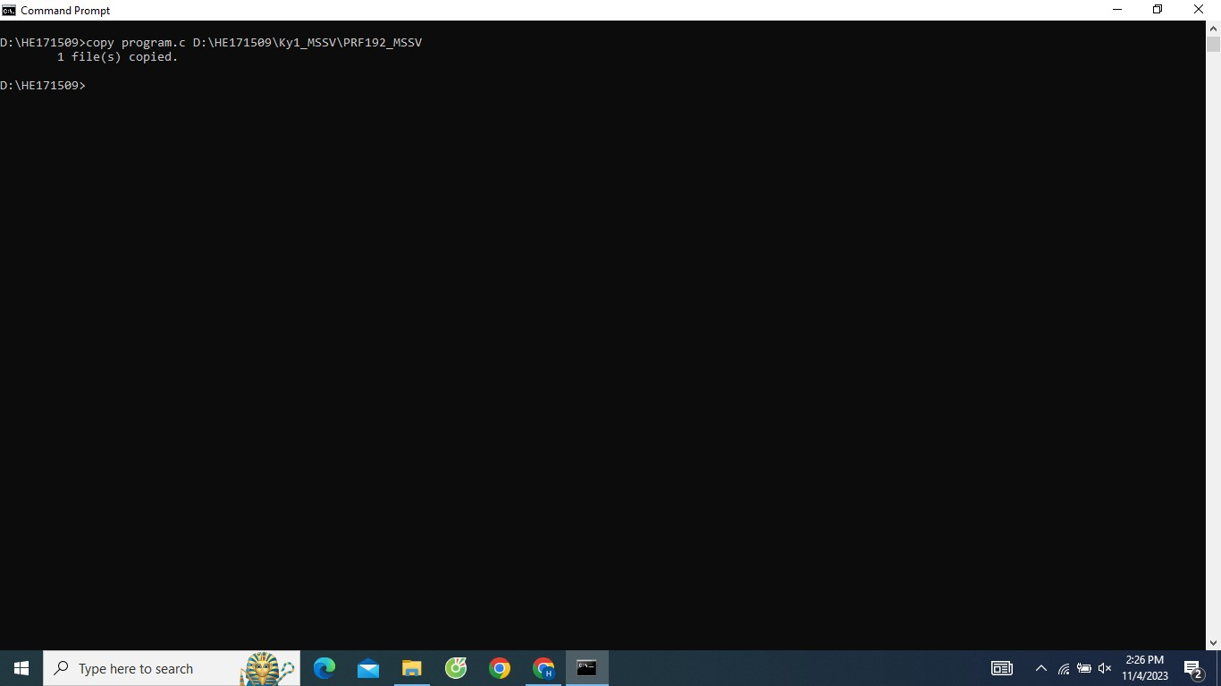

Kết quả: Thư mục **D:\HE171509\Ky1_MSSV\PRF192_MSSV** có file program.c

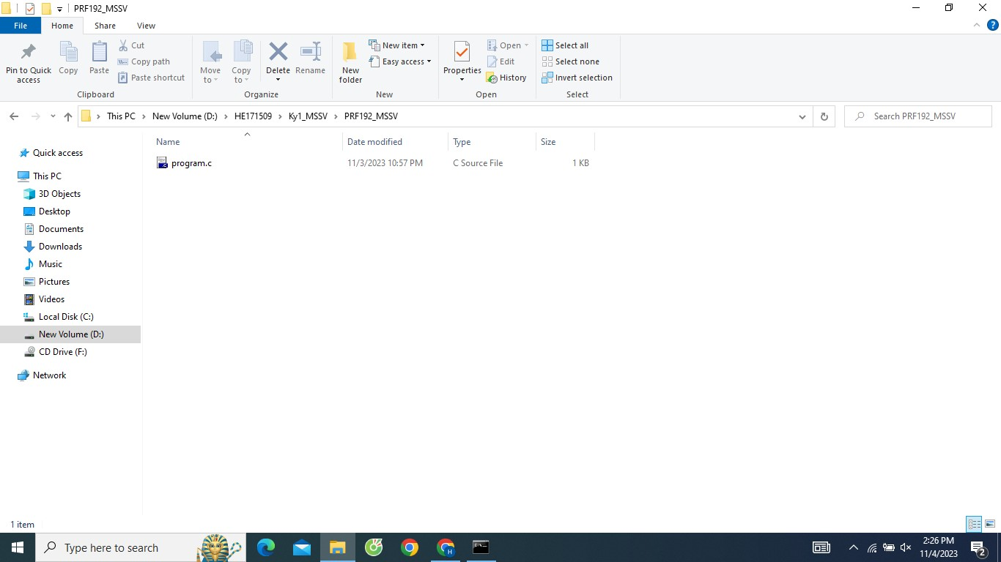

B5:Di chuyển file program.c sang thư mục **D:\HE171509\Ky2_MSSV\PRO192_MSSV (move program.c)**

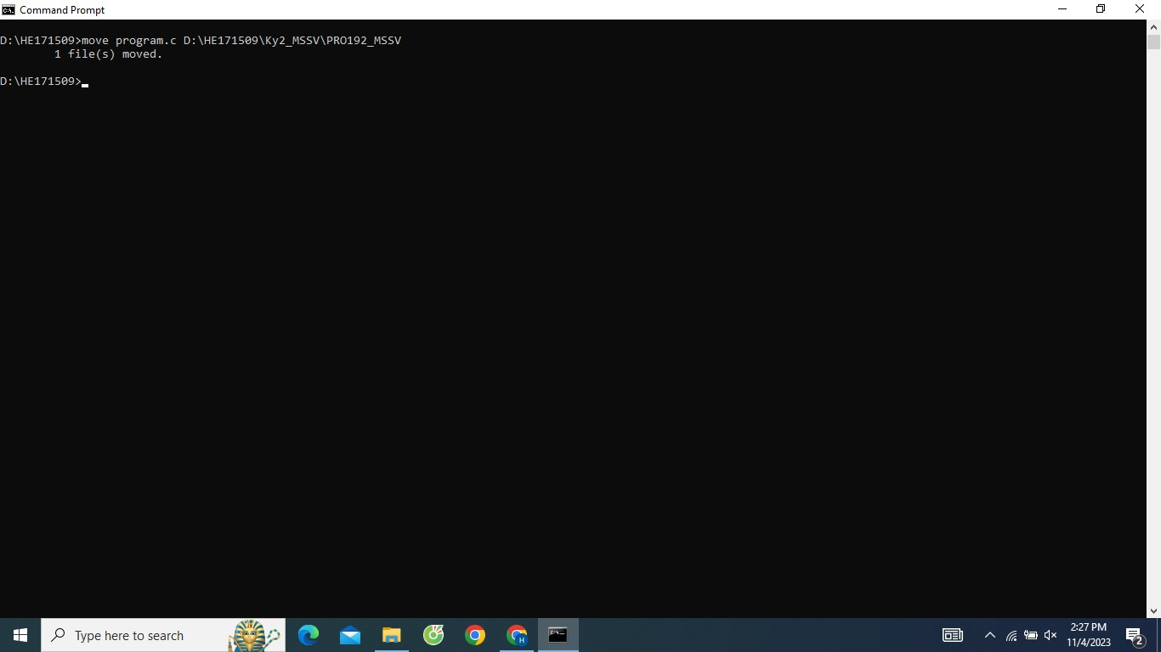

Kết quả: **D:\HE171509\Ky2_MSSV\PRO192_MSSV** chứa file program.c

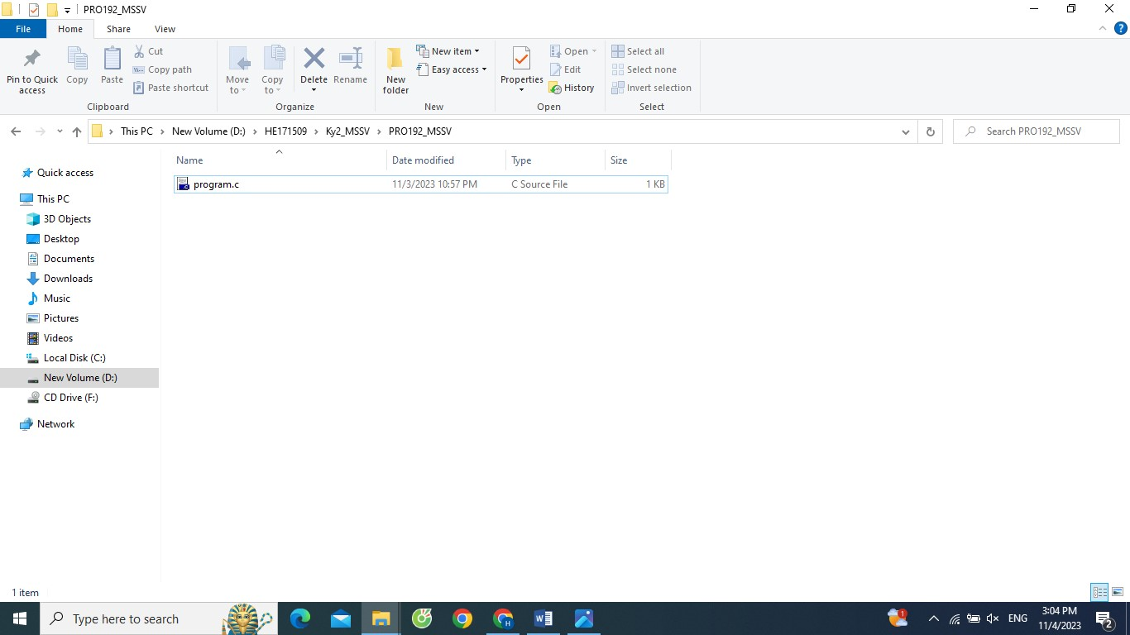

B6:Di chuyển đến thư mục tồn tại hai file và tiến hành đổi tên program.c thành program.java **(rename program.c program.java)**

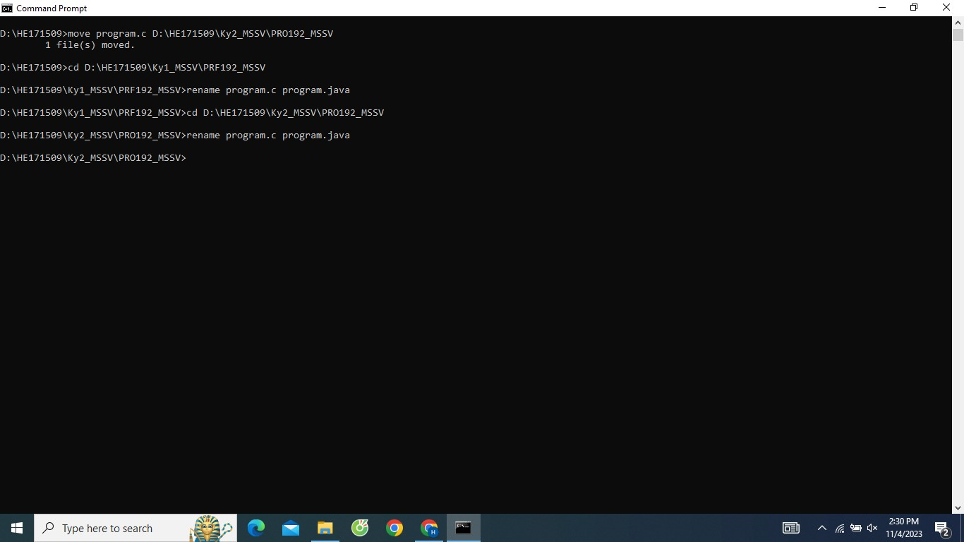

Kết quả: Cả hai file đều được đổi tên thành công

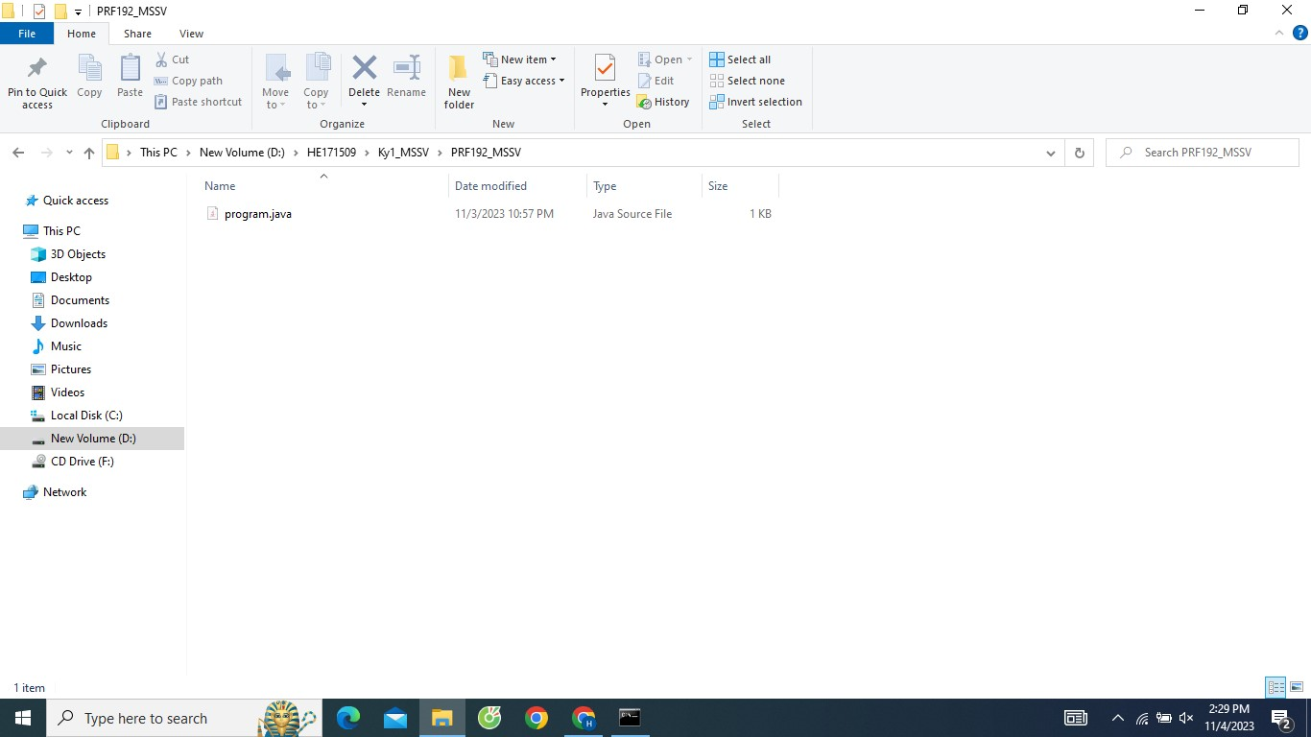

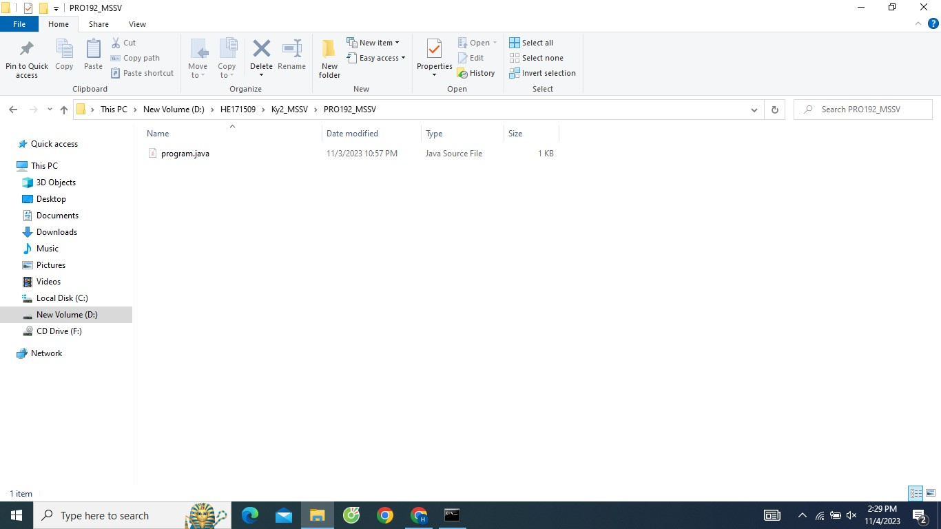

**I.UBUNTU (Thực hiện trên máy ảo)**

B1:

-Tạo thư mục HE171509 (**mkdir HE171509)**

-Sau đó di chuyển đến thư mục đó

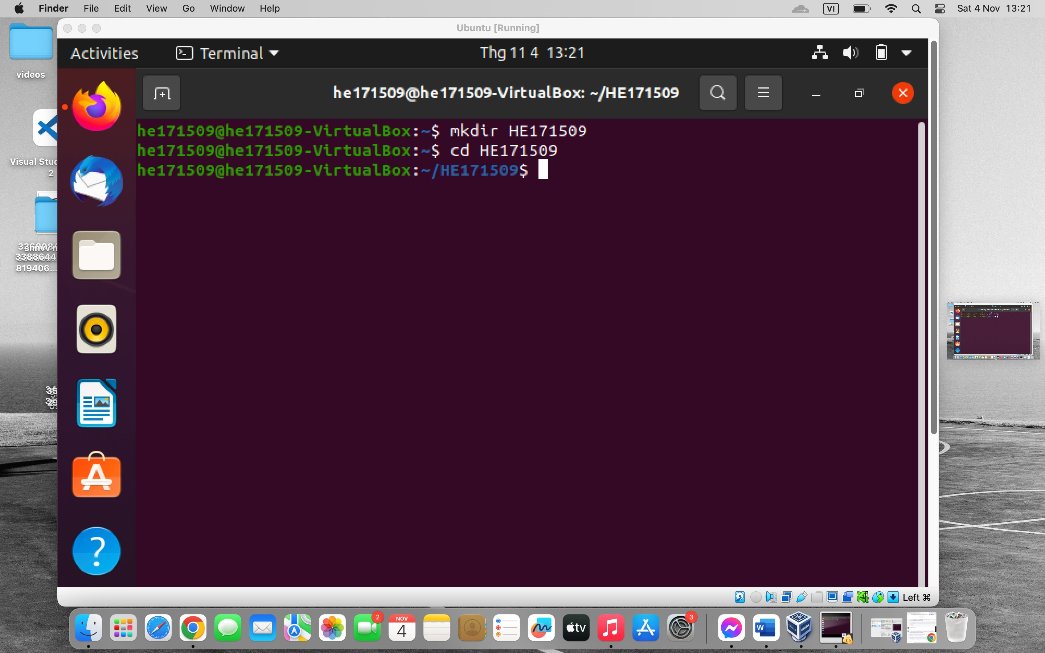

Kết quả:Tồn tại thư mục HE171509

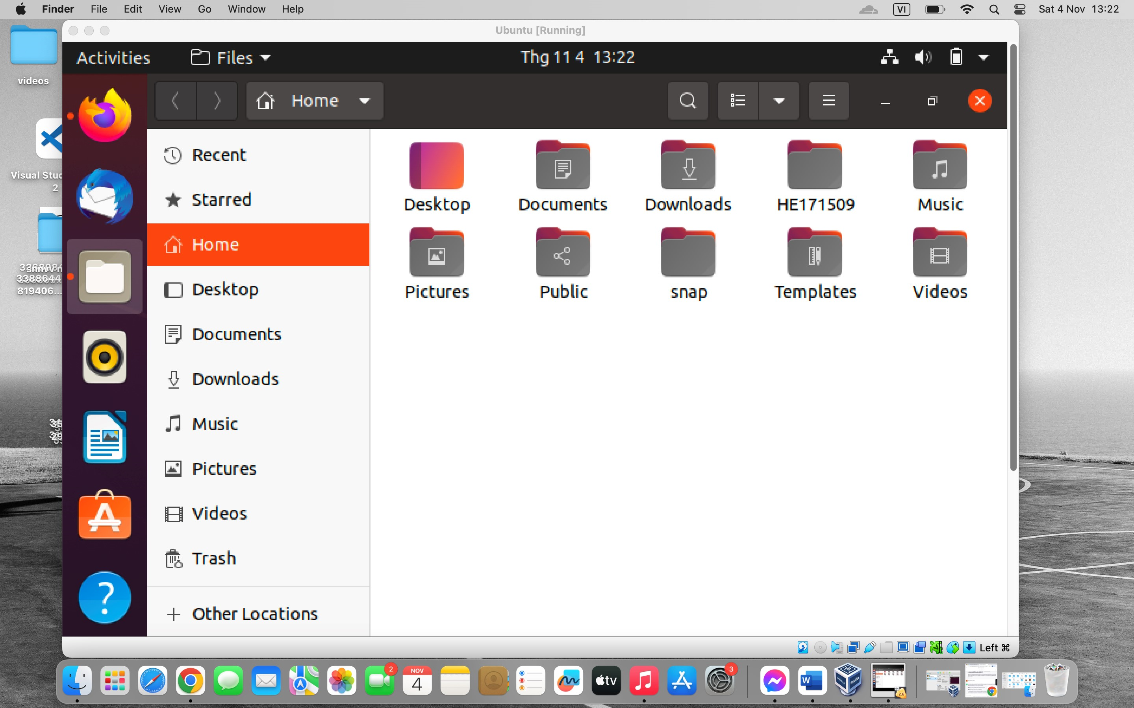

B2:Tạo thư mục và cây thư mục

-Tạo các thư mục con bên trong thư mục Tổng HE171509

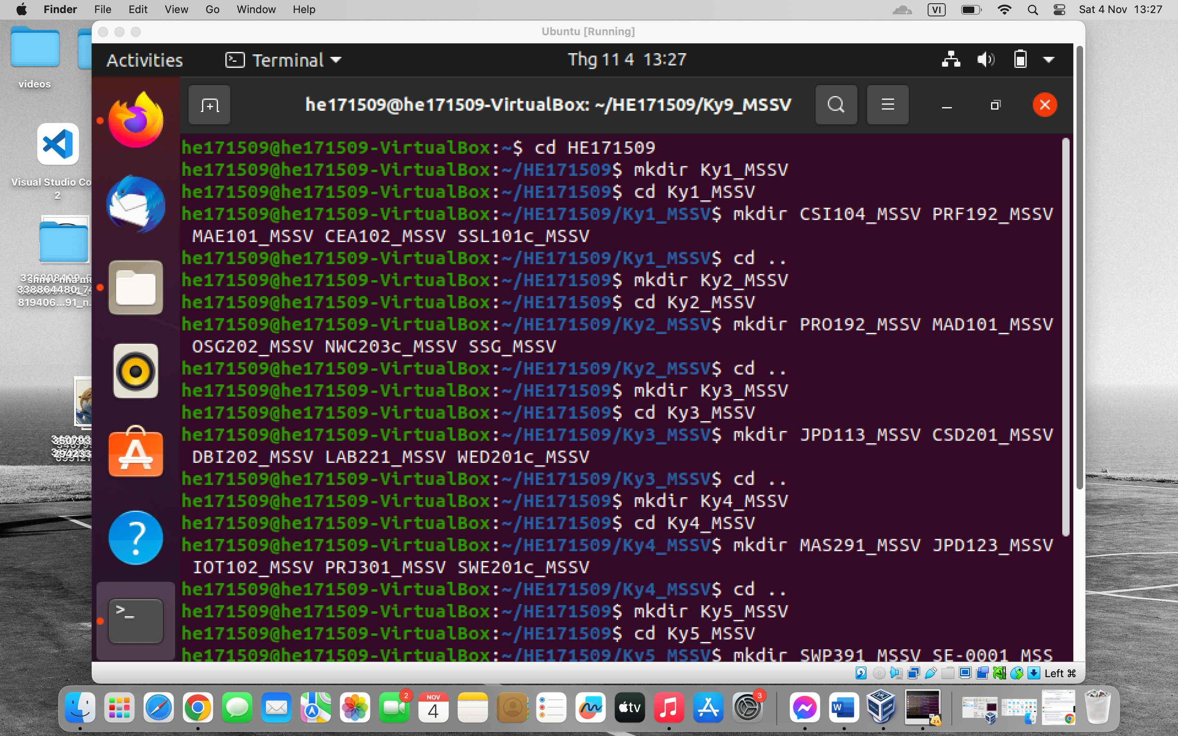

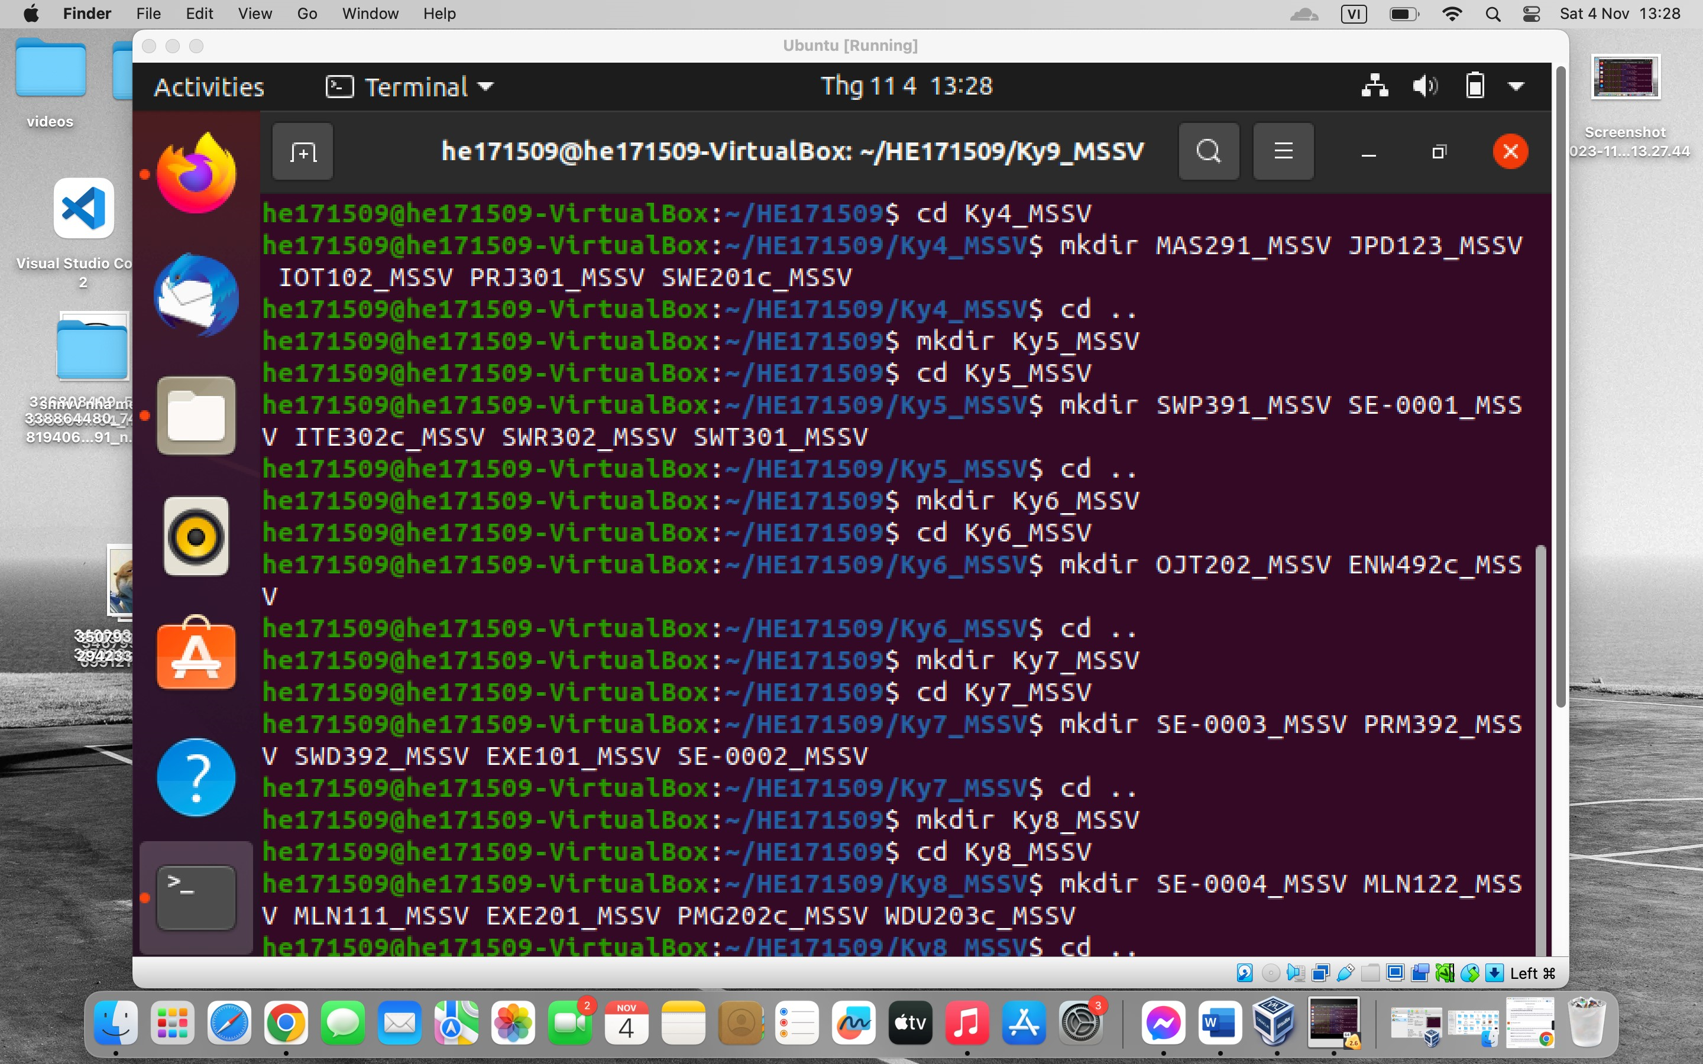

-Kết quả:

Các thư mục các kì được tạo thành và bên trong có chứa các Subject_MSSV

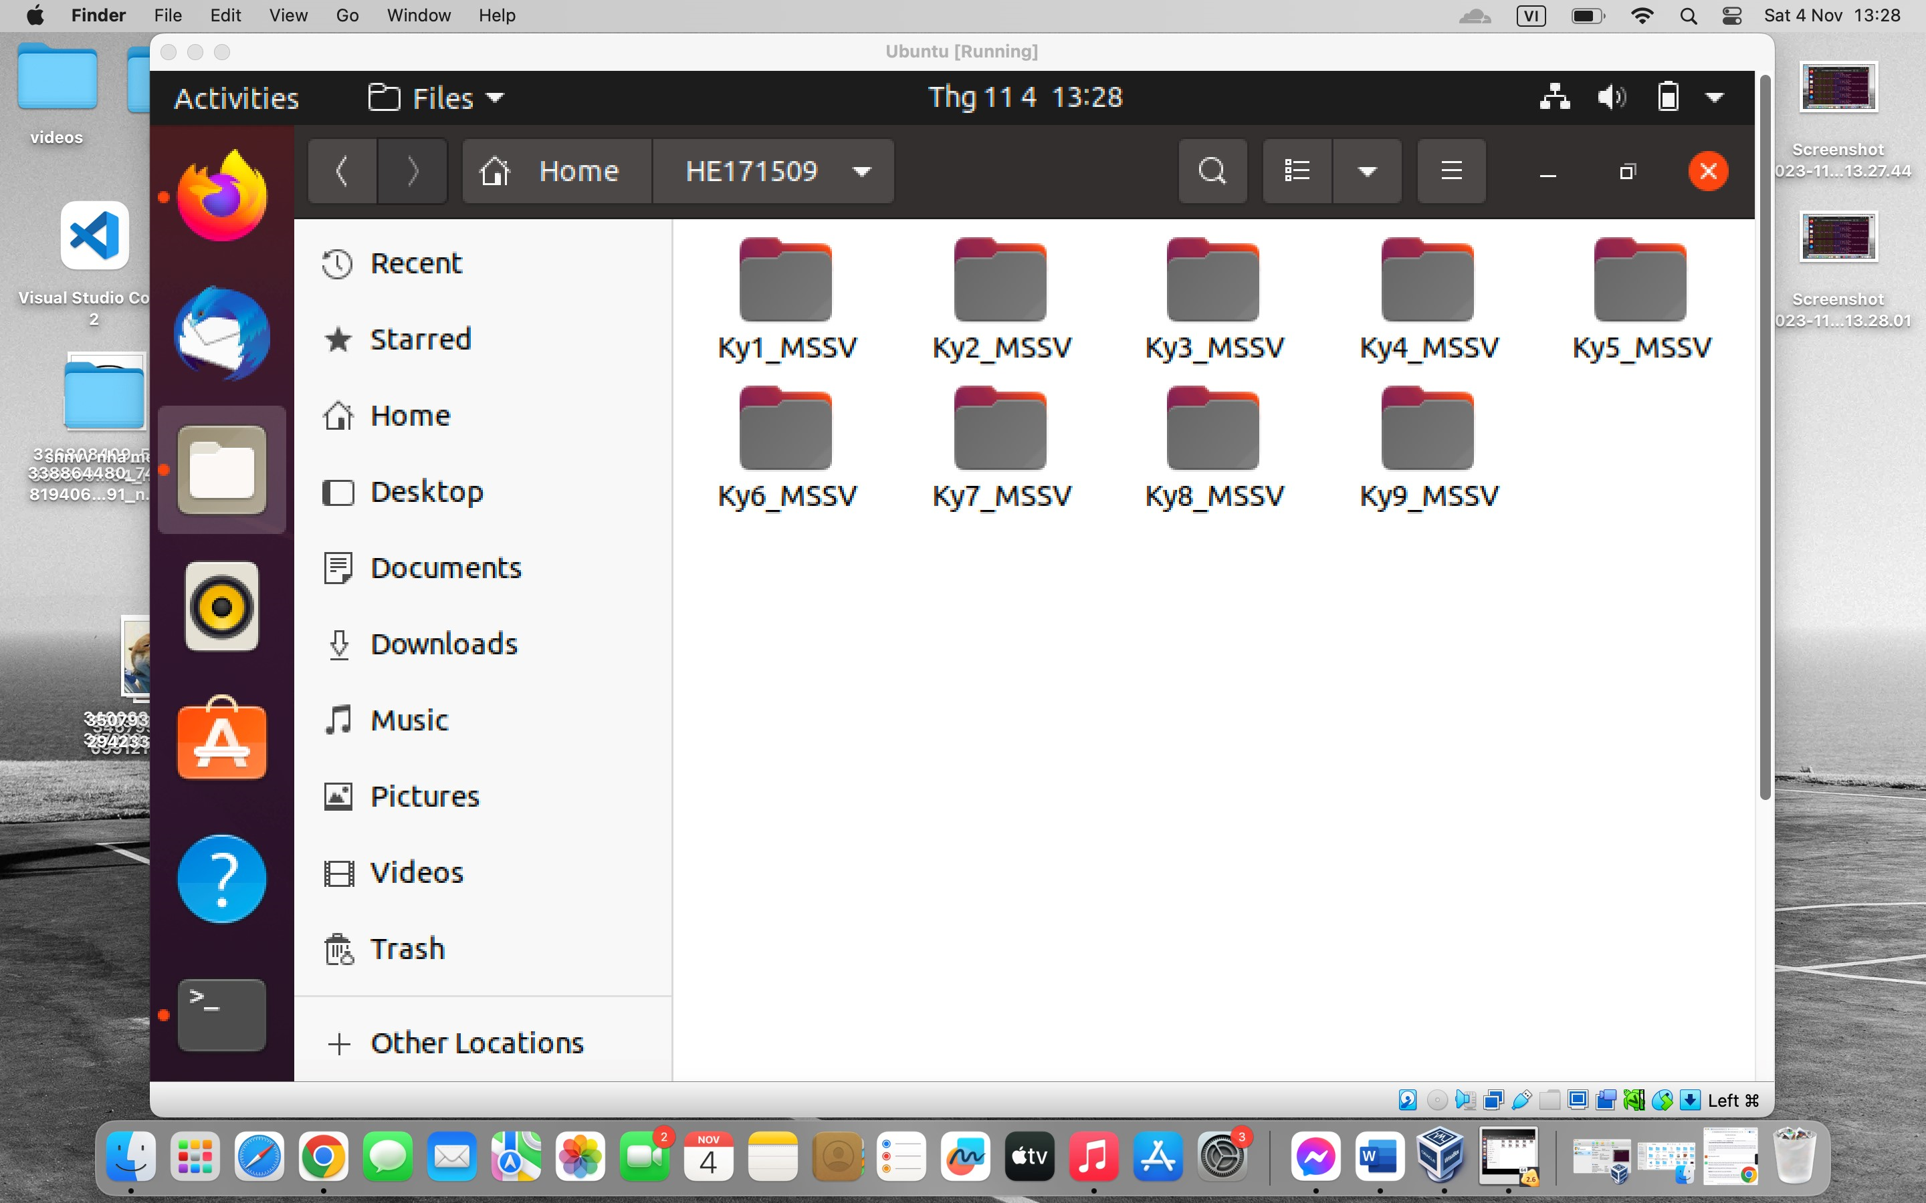

B3:Tạo file program.c bằng câu lệnh vi **(vi program.c)**

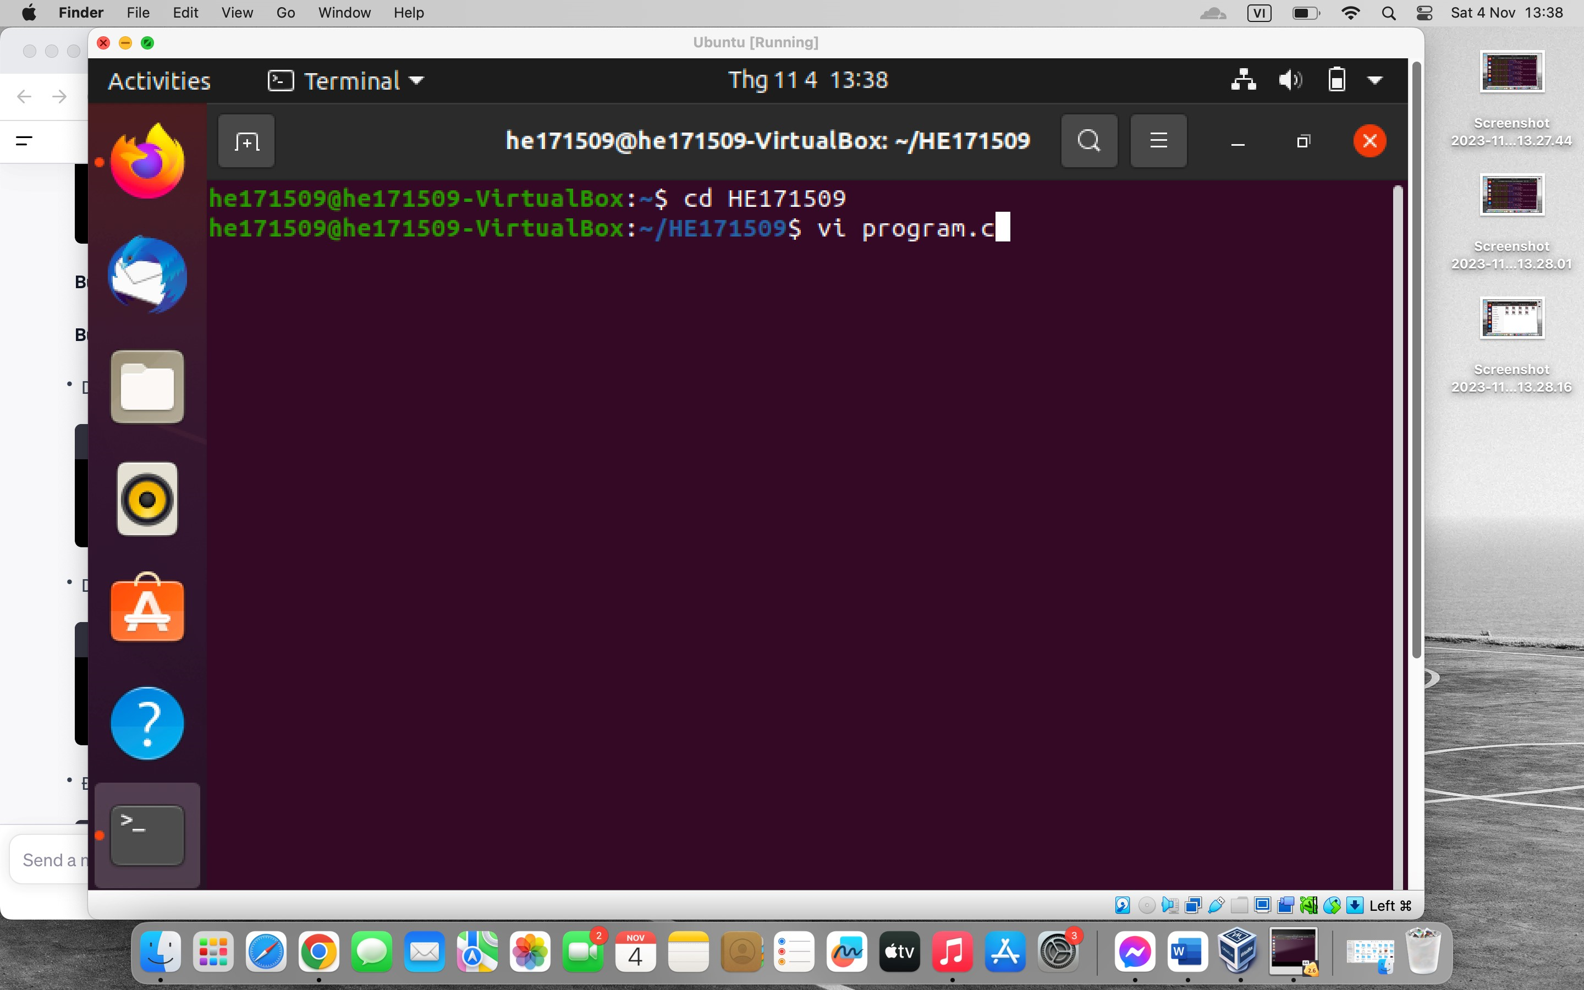

-Thực hiện input dữ liệu trong file mới tạo và thoát ra

-Kết quả: File program.c sẽ tồn tại ở thư muc HE171509

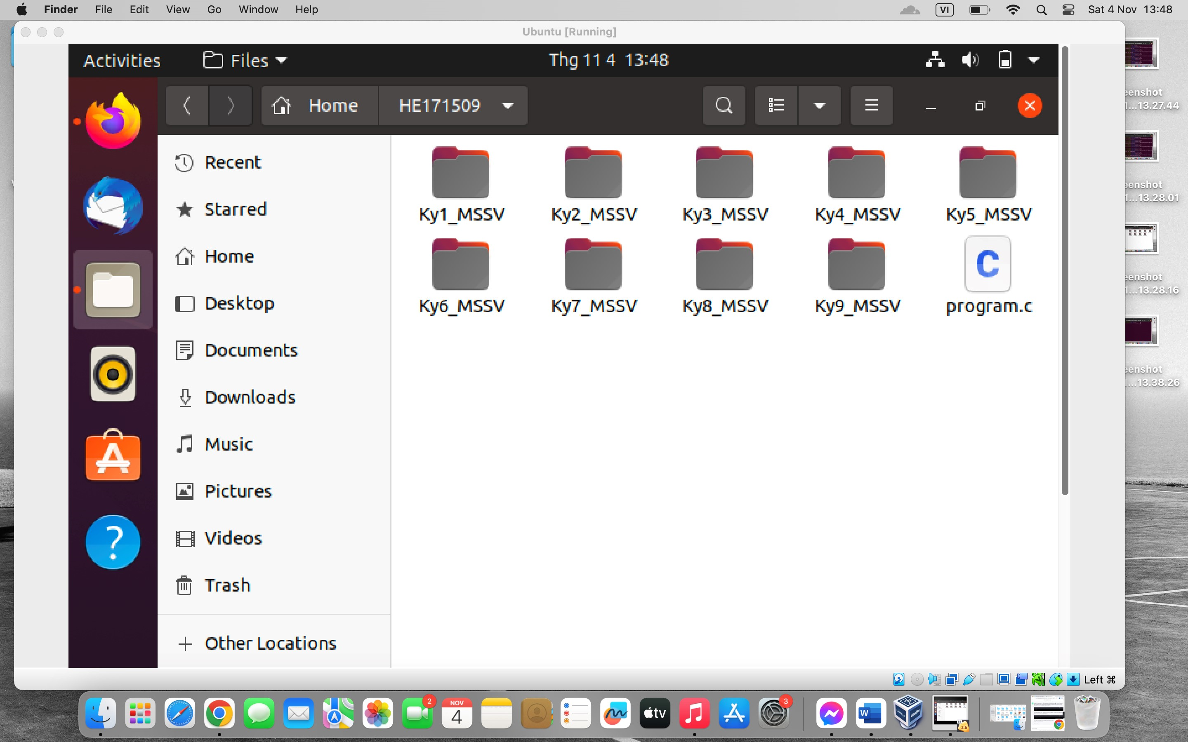

B4:Copy file program.c vào thư mục /HE171509/Ky1_MSSV/PRF192_MSSV **(cp program.c /HE171509/Ky1_MSSV/PRF192_MSSV)**

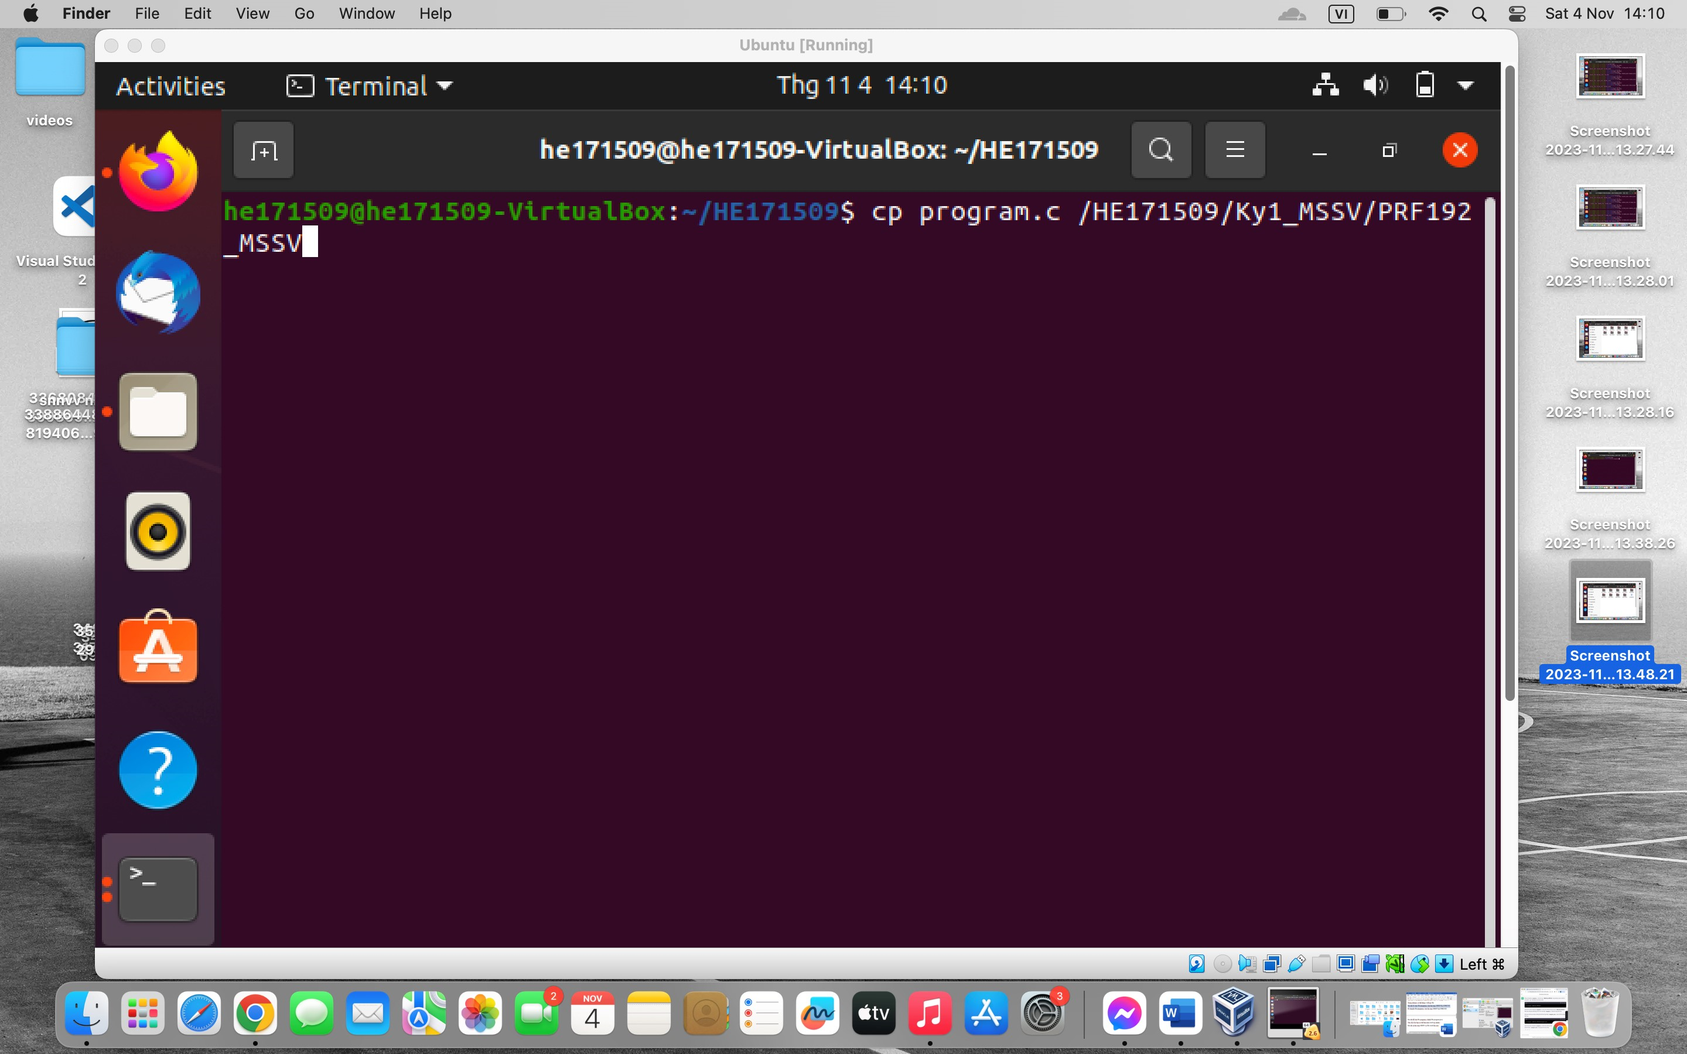

Kết quả: Thư mục **/HE171509/Ky1_MSSV/PRF192_MSSV** có file program.c

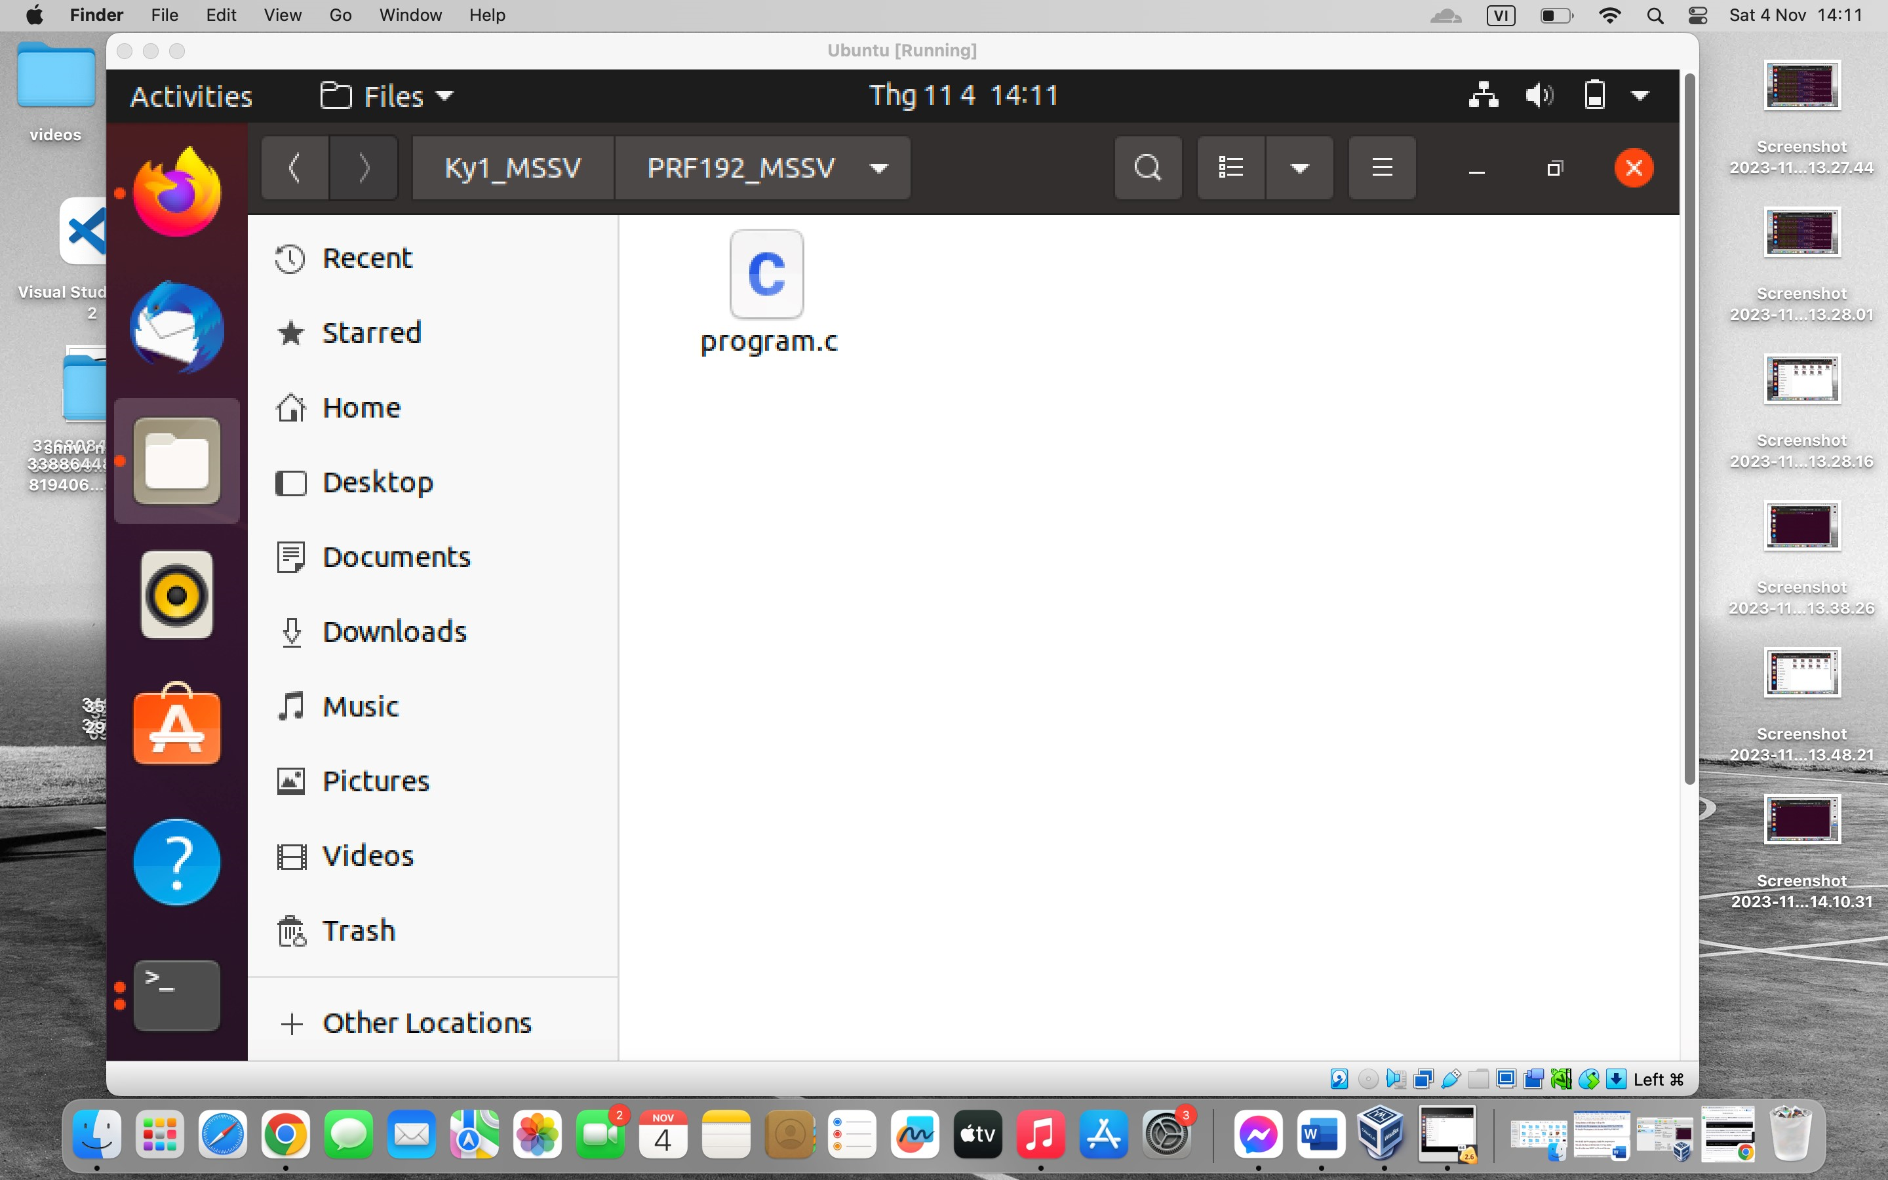

B5:Di chuyển file program.c sang thư mục **/HE171509/Ky2_MSSV/PRO192_MSSV (mv program.c /HE171509/Ky2_MSSV/PRO192_MSSV)**

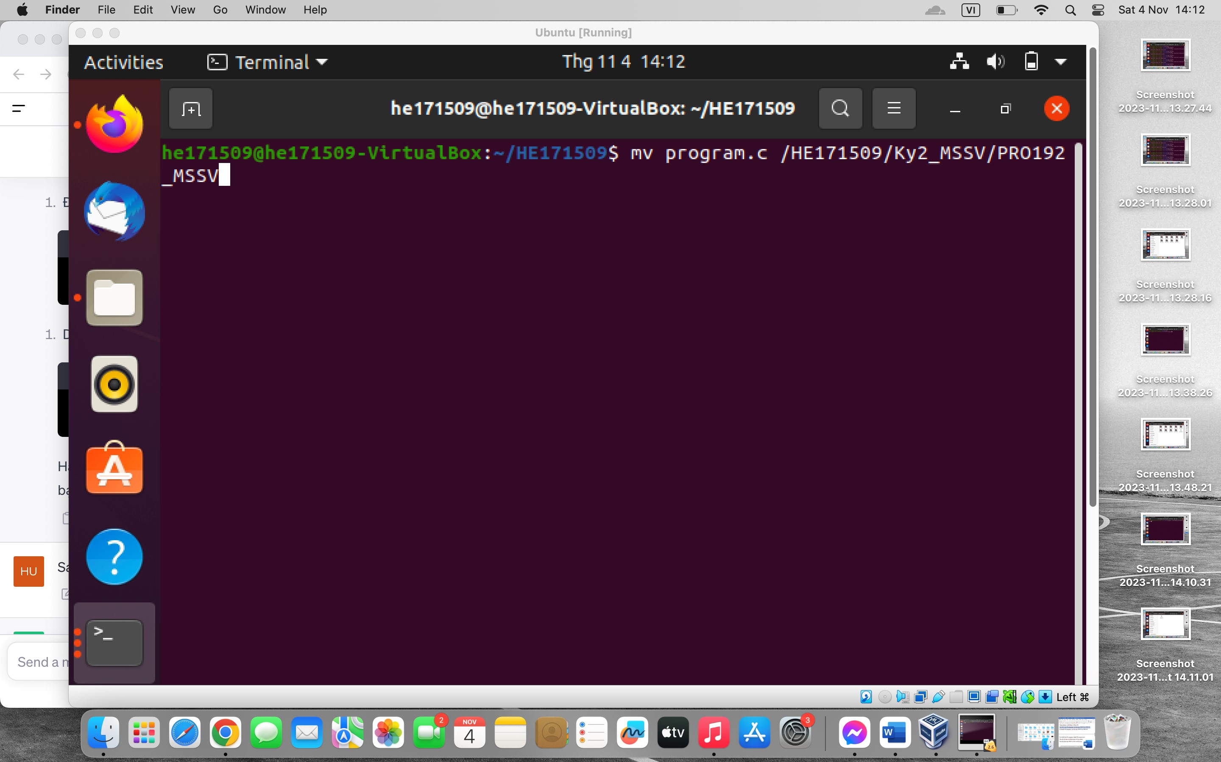

Kết quả: **/HE171509/Ky2_MSSV/PRO192_MSSV** chứa file program.c

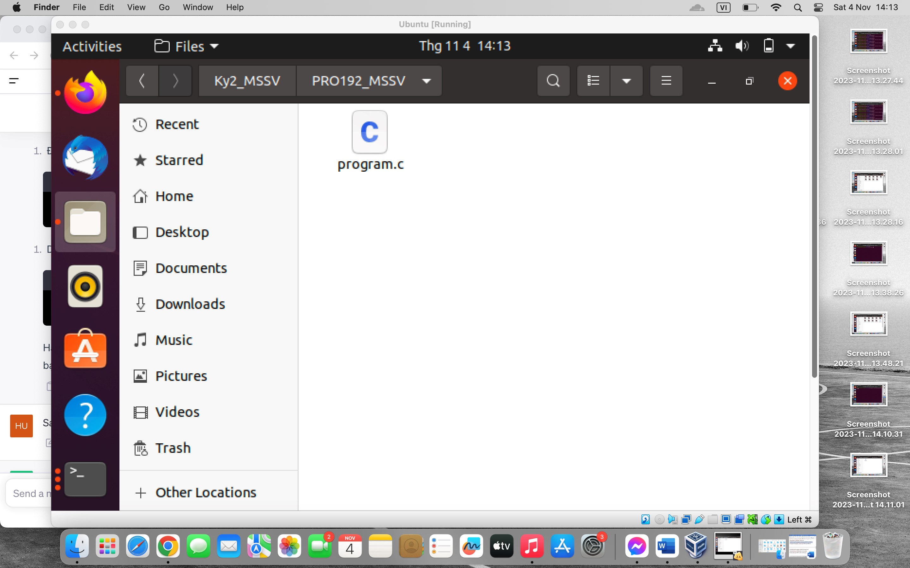

B6:Di chuyển đến thư mục tồn tại hai file và tiến hành đổi tên program.c thành program.java **(mv program.c program.java)**

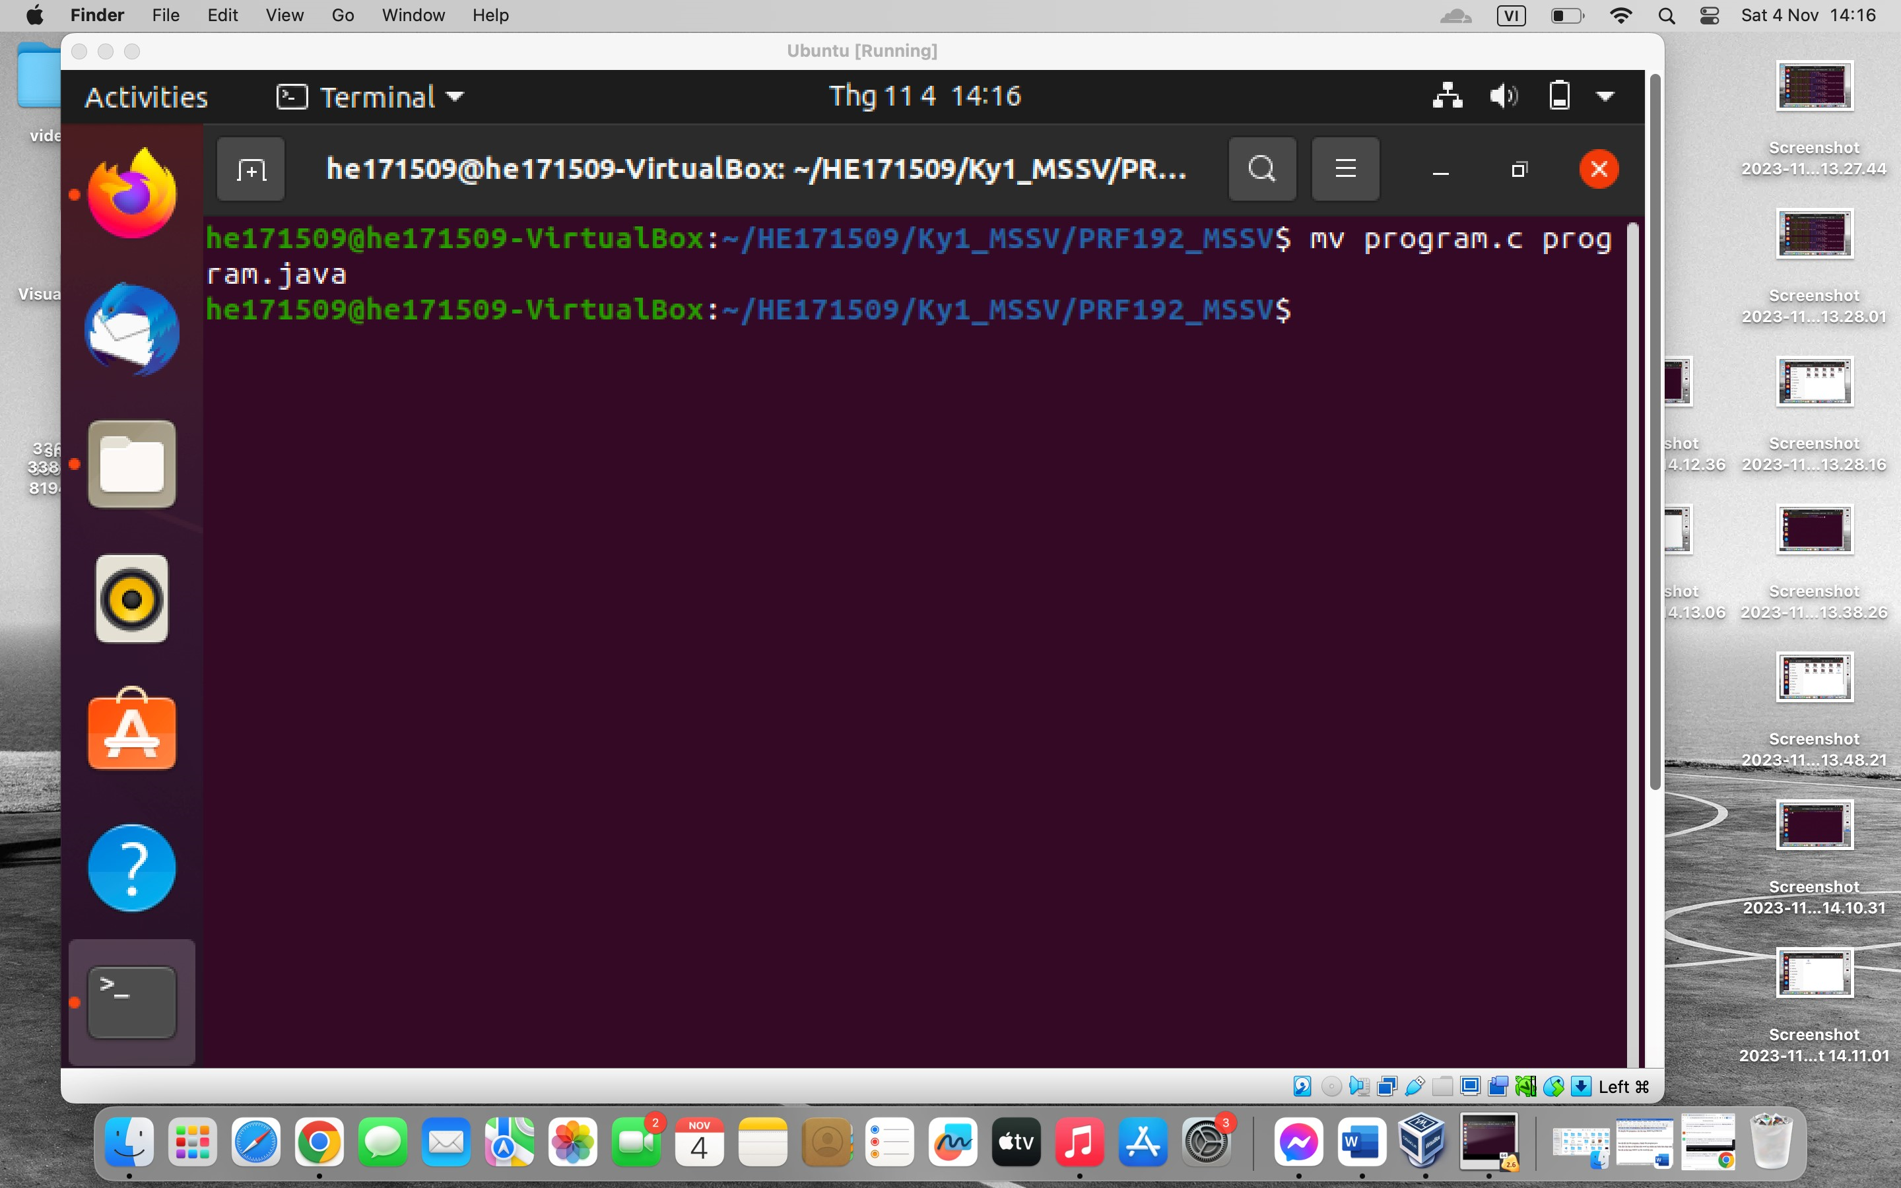

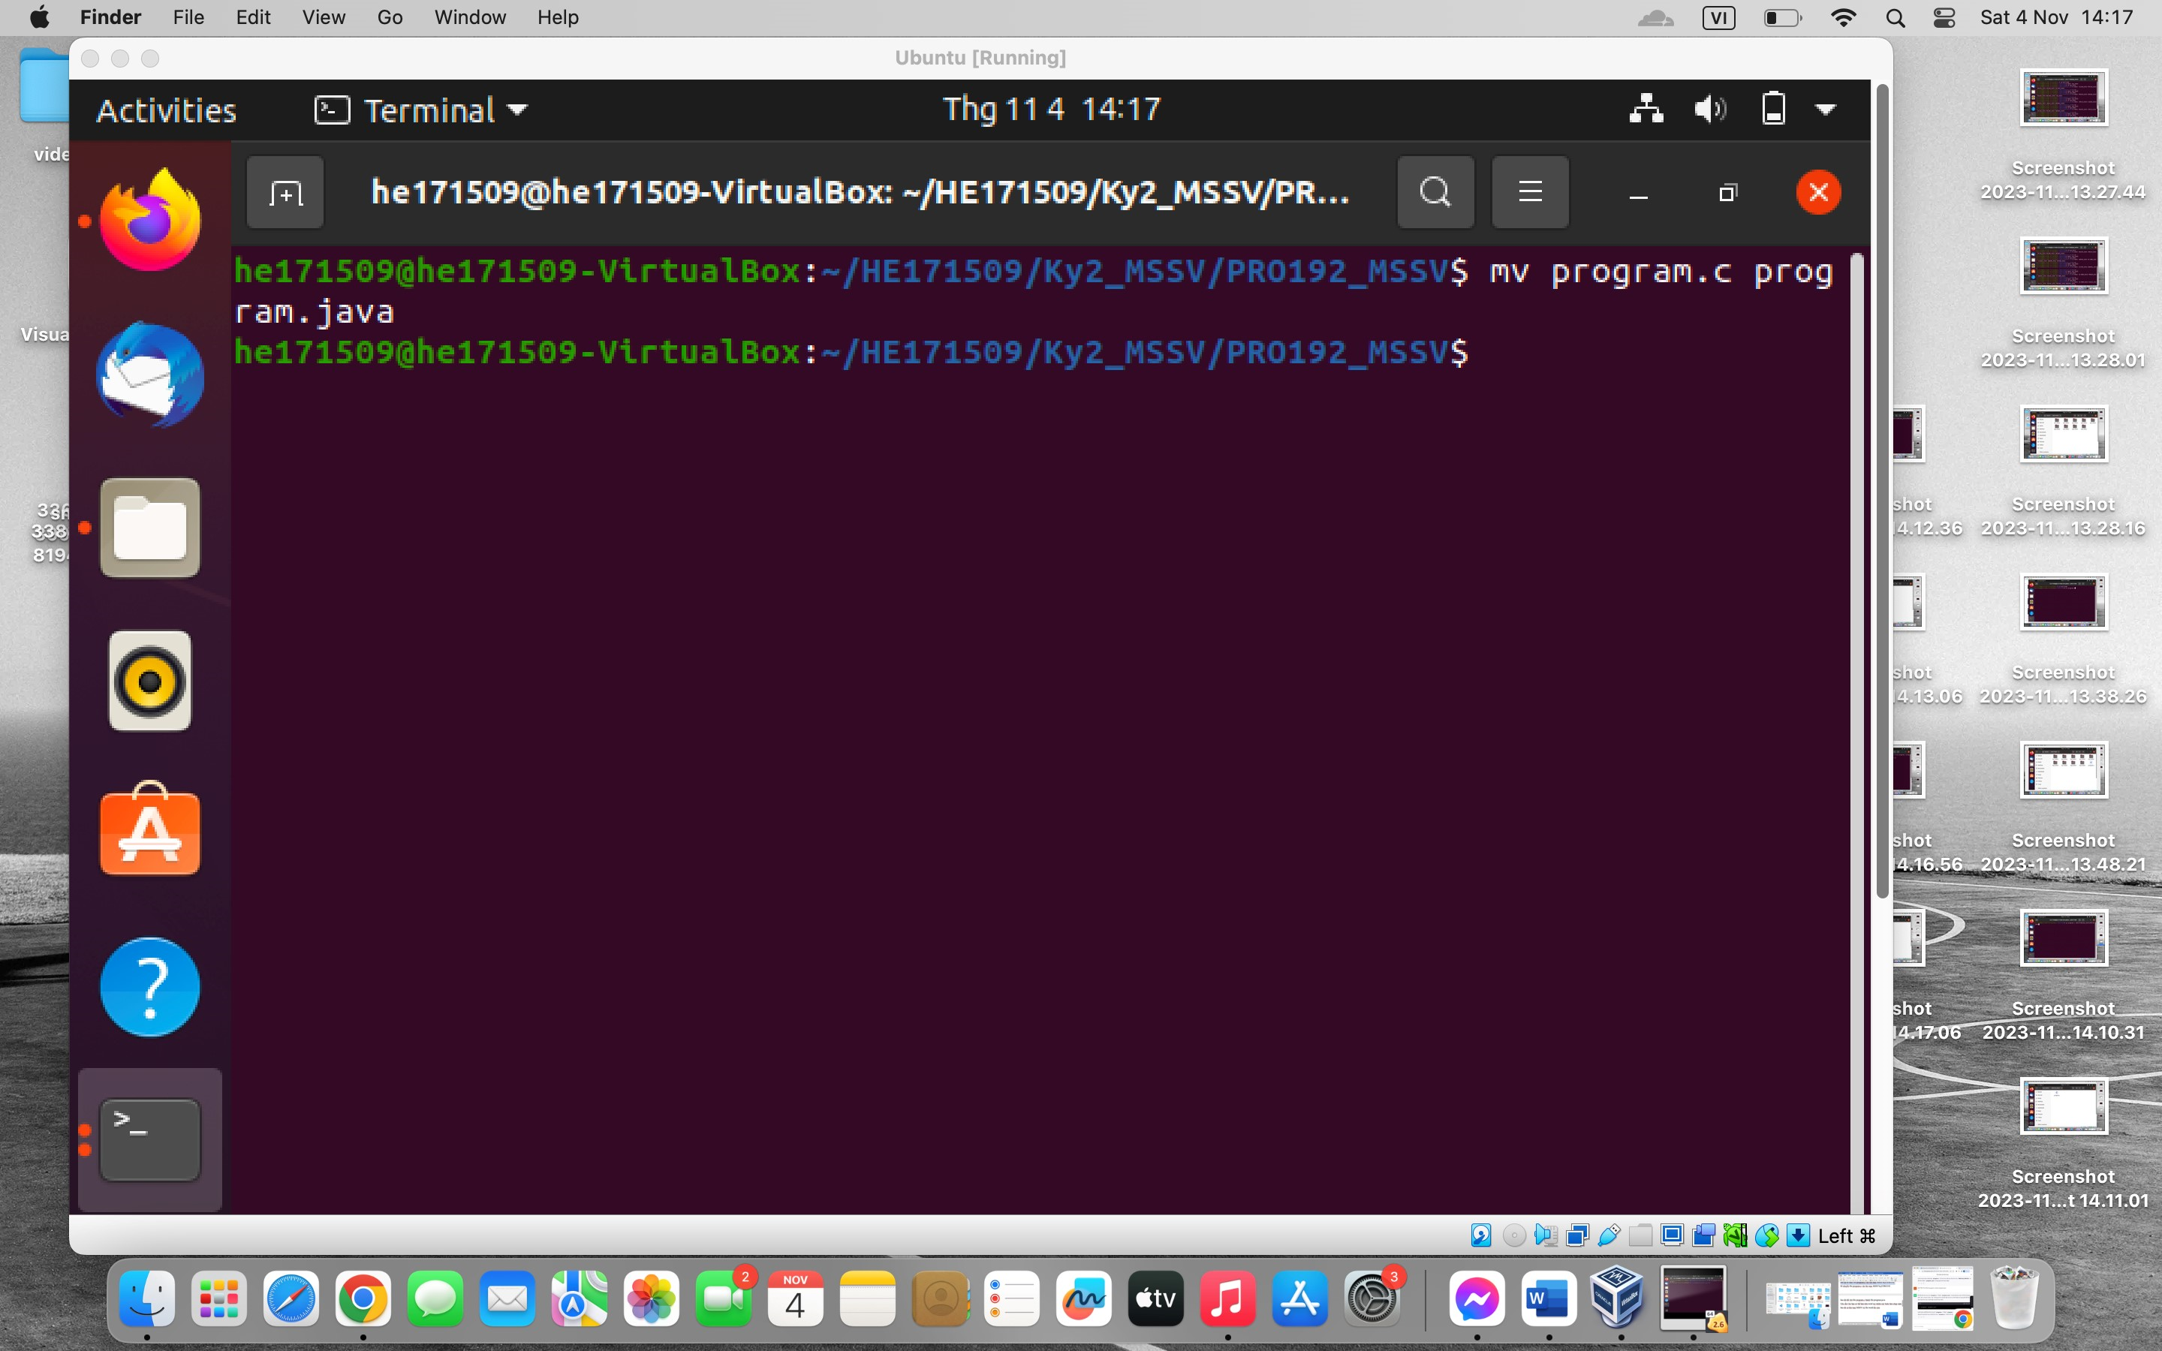

Kết quả: Cả hai file đều được đổi tên thành công

